Congresul Autorităților Locale din Moldova
str. Columna 106A, Chisinau, Republica Moldova (secretariat)
t. 22-35-09, fax 22-35-29, mob. 079588547, info@calm.md, www.calm.md

BULETIN INFORMATIV 20-27 Iunie 2016

CUPRINS

PLEDOARIE ÎN APĂRAREA DESCENTRALIZĂRII: REPREZENTANȚII CALM AU AVUT O ÎNTREVEDERE CU AMBASADORUL SUA, JAMES PETTIT.............................................................2
PRIMARII SUNT DETERMINAŢI SĂ PROMOVEZE SCHIMBAREA ÎN LOCALITĂŢI………………………...4
DIRECTORUL REGIONAL AL AGENȚIEI ELVEȚIENE DE DEZVOLTARE ȘI COOPERARE ÎN VIZITĂ LA CALM………………………………………………………………………………………………………………...………………….5
VEȘTI BUNE DE LA TATIANA BADAN, PRIMARUL SATULUI SELEMET…………………….………………...6
DE LA SUBOFIȚER LA PRIMA DOAMNĂ PRIMAR DIN SATUL GREBLEȘTI: ALIONA CHIRCU.........13
VEȘTI BUNE DE LA PRIMARUL DIN SATUL PUHOI.....................................................................17
UNGHENI-CLUJ – PERSPECTIVE DE COOPERARE......................................................................19
CAHULUL ÎȘI MODERNIZEAZĂ STAȚIILE DE AUTOBUS..............................................................21
PRIMA GRĂDINIȚĂ ECO DIN REPUBLICA MOLDOVA. VA ECONOMISI 410 MII DE LEI ANUAL...22
SATUL CU TREI… IZVOARE....24
LA VARNIȚA A FOST INAUGURAT UN COMPLEX SPORTIV. BUGETUL PROIECTULUI – 150 000 EURO!....................................................................................................................................25
EVALUAREA IMPACTULUI PROIECTULUI „SALUBRIZAREA LOCALITĂȚILOR DIN RAIOANELE NISPORENI STRĂȘENI ȘI CĂLĂRAȘI PENTRU UN MEDIU CURAT ȘI SĂNĂTOS” ...........................27
CONFERINȚA DE FINALIZARE A PROIECTULUI „DEZVOLTAREA CAPACITĂŢILOR ORAŞELOR PRIVIND PLANIFICAREA URBANĂ INTEGRATĂ ÎN CONTEXT REGIONAL” ……………………………....29
CE SE VA ÎNTÂMPLA CU MOLDOVENII CARE DEȚIN PAȘAPOARTE ROMÂNEȘTI ȘI LUCREAZĂ ÎN MAREA BRITANIE, DUPĂ BREXIT………………………………………………………………………………………...31
PENTRU PRIMA DATĂ ÎN ISTORIE, ROMA A ALES O FEMEIE ÎN FUNCȚIA DE PRIMAR................33
PRIMARUL WASHINGTONULUI A PROCLAMAT ZIUA DE 24 IUNIE „ZIUA UNIVERSALĂ A IEI ROMÂNEŞTI” ........................................................................................................................34

PLEDOARIE ÎN APĂRAREA DESCENTRALIZĂRII: REPREZENTANȚII CALM AU AVUT O ÎNTREVEDERE CU AMBASADORUL SUA, JAMES PETTIT
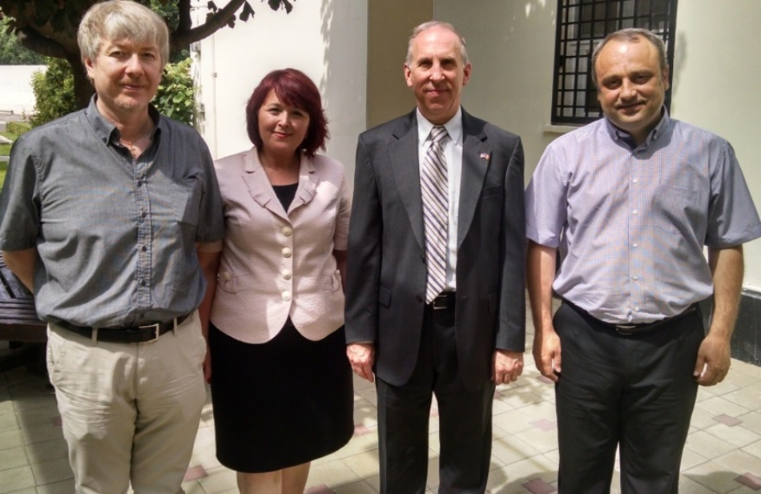
Situația financiară extrem de gravă, în care se află APL, pe fundalul trenării adoptării mai multor initiative legislative, a reprezentat chintesența discuțiilor cu ambasadorul SUA. La întâlnirea cu diplomatul American au participat președintele CALM, Tatiana Badan, directorul executiv CALM, Viorel Furdui, și coordonatorul de programe CALM, Alexandru Osadci. Reprezentanții CALM au expus principalele impedimente care stau în calea desfășurării reformei de descentralizare.
Astfel, conducerea CALM a reiterat că, din cauza amânării mai multor decizii care ar favoriza fortificarea bazei fiscale a localităților, întreaga reformă a finanțelor locale riscă să fie compromisă. Pe parcursul întrevederii au fost abordate o gama largă de întrebări care vizează situația autorităților locale din Moldova, dar și contextul general socio-economic. De asemenea, în cadrul întrevederii, s-a discutat despre nedorința autorităților centrale de partajare a resurselor financiare cu APL, de descentralizare reală și consecventă a puterii, inclusiv a celei financiare și despre centralizarea fondurilor de investiții. Cele două părți s-au referit și la riscurile care decurg din această lipsă cronică de voință din partea APC de a promova adevăratele reforme, cerute și formulate de APL, în contextul campaniilor electorale care se apropie – prezidențială din anul curent și alegerile parlamentare din anul 2018.
Totodată, discuțiile au vizat faptul că, în ultima perioadă, mai multe inițiative din domeniul descentralizării financiare, din politica bugetar-fiscală pentru anul 2016, au fost excluse. Este vorba despre stoparea, blocarea nemotivată și unilaterală a înlocuirii taxei pe drumuri cu impozitul pe autovehicule; majorarea minimală a impozitului funciar și amânarea evaluării bunurilor imobile. Potrivit reprezentanților CALM, acest lucru va genera probleme serioase pentru bugetele locale, începând cu sfârșitul anului 2016 și pe parcursul anului 2017, mai ales că în acest an expiră Fondul de compensare, care a fost introdus pentru a asigura buna implementare a reformei finanțelor publice locale.
În cadrul întâlnirii a fost abordat și subiectul reformei administrației publice, precum și al reformei administrativ-teritoriale, lansate de autorități. Potrivit CALM, aceste reforme nu pot fi realizate în termene scurte, trebuie luate în calcul posibilele probleme și soluțiile pentru ele.
Reprezentanții Ambasadei și-au exprimat preocuparea deosebită față de presiunile la care sunt supuși reprezentanții APL și au solicitat opinia CALM în această privința. De asemenea, Ambasada este îngrijorată de utilizarea continuă a resurselor publice în scopuri politice.
Această întrevedere reprezintă o continuare a seriei de discuții cu partenerii noștri internaționali întreprinse de CALM cu scopul informării lor referitor la problemele APL, lipsa reformelor necesare și referitor la înrăutățirea esențială a situației în administrație publice locale.
Sursa: www.calm.md

PRIMARII SUNT DETERMINAŢI SĂ PROMOVEZE SCHIMBAREA ÎN LOCALITĂŢI
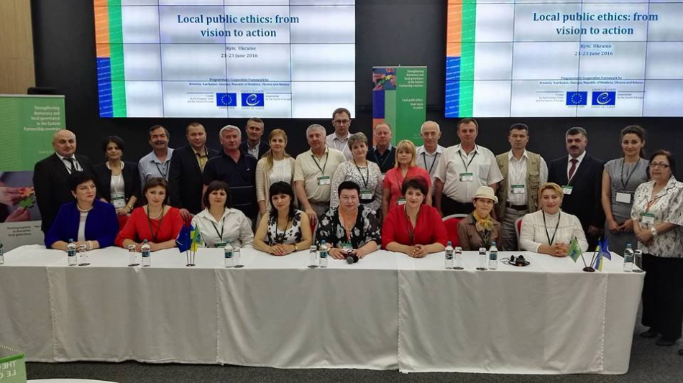
În perioada 21-23 iunie 2016, un grup de primari din Republica Moldova, membri ai Congresului Autorităților Locale din Moldova (CALM), au participat la seminarul regional cu tema "Etica publică locală de la viziune la acțiune” care s-a desfășurat în Ucraina, orașul Kiev.
Seminarul a reunit peste 100 de participanţi din Armenia, Azerbaijan, Georgia, Moldova, Ucraina, Belarus şi alte ţări europene – reprezentanţi ai autorităţilor publice locale, asociaţii ale autorităţilor locale şi regionale, membri ai Congresului şi experţi. Prin combinarea sesiunilor plenare interactive şi a lucrului în ateliere, cu implicarea membrilor Congresului Robert Biedron (Poland) şi Saša Paunović (Serbia), au avut loc discuţii profunde şi un vast schimb de experienţă despre modalităţile de asigurarea a transparenţei şi de dezvoltare a politicilor publice locale la cele mai înalte standarde etice, dar şi cu privire la asigurarea participării incluzive a cetăţenilor la procesul de luare a deciziilor. Concluziile discuţiilor în grupuri au atestat determinarea primarilor de a fi promotorii schimbării în comunităţile lor, precum şi voinţa lor manifestată de a promova norme etice sporite. Congresul a ascultat observaţiile participanţilor privind problemele comune care ar trebui soluţionate: ei şi-au exprimat voinţa de a se implica şi a beneficia de susţinerea sporită oferită de program în scopul elaborării iniţiativelor etice şi inovatoare în localităţile lor. Dezbaterile au pus în evidenţă abordările regionale şi bilaterale eficiente implementate de către programul tematic „Consolidarea cadrelor instituţionale ale guvernării locale”, pus în aplicare de către Cadrul programatic de cooperare CoE-UE 2015-2017 care depăşeşete frontierele şi integrează politicile naţionale într-o perspectivă regională.
Sursa: www.infoeuropa.md / www.calm.md

DIRECTORUL REGIONAL AL AGENȚIEI ELVEȚIENE DE DEZVOLTARE ȘI COOPERARE ÎN VIZITĂ LA CALM
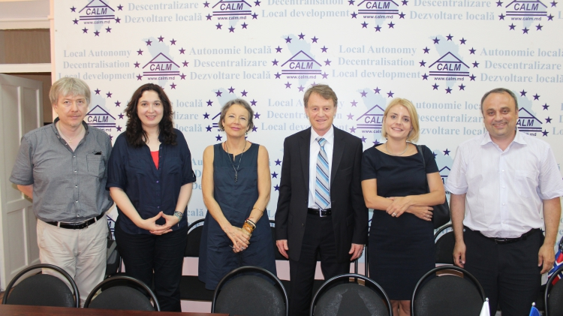
La data de 22 iunie 2016, reprezentanții Congresului Autorităților Locale - domnul Viorel Furdui, director executiv CALM și domnul Alexandru Osadci, expert în cadrul CALM, au avut o întrevedere cu delegația Agenției Elvețiene de Dezvoltare și Cooperare, în frunte cu domnul Manuel Sager, Director Regional al Agenției Elvețiene de Dezvoltare și Cooperare și doamna Simone Giger, directorul Biroului de Cooperare al Elveţiei în Moldova.
În cadrul întrevederii s-a discutat despre descentralizare, reforma administrației publice, cooperarea intermunicipală, dialogul între administrația centrală și locală, precum și despre problemele actuale cu care se confruntă APL.
La finele întrevederii participanții au convenit asupra continuării dialogului și cooperării pe viitor.
Sursa: www.calm.md

VEȘTI BUNE DE LA TATIANA BADAN, PRIMARUL SATULUI SELEMET
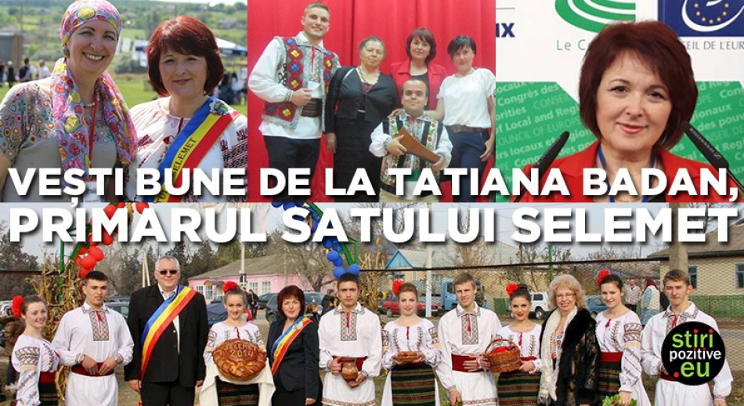
Tatiana Badan este primar în satul Selemet și președintele Congresului Autorităților Locale din Moldova. Crearea oportunităților pentru tineri de-a se dezvolta în permanență, respectul pentru bătrâni, valorificarea tradițiilor populare și pasiunea cu care se implică, au făcut ca Tatiana Badan să fie apreciată de localnicii din Selemet și să-i acorde votul de încredere pentru a fi primar patru mandate la rând.
După finalizarea studiilor universitare, Tatiana Badan a venit să muncească în satul natal, la primăria din Selemet, raionul Cimișlia. La început a activat în calitate de contabil șef, iar în anul 2003 a fost încurajată să candideze pentru funcția de primar. Ideile și inițiativele Tatianei Badan au fost susținute de majoritatea localnicilor, astfel a fost aleasă primarul satului Selemet. Datorită pasiunii cu care se implică și face lucruri frumoase, Tatiana Badan se află la al patrulea mandat și a fost aleasă președintele Congresului Autorităților Locale din Moldova (CALM).
Pe parcursul a treisprezece ani, Tatiana Badan a reușit să implementeze multe proiecte. Primele au fost pentru copiii din localitate. La început Tatiana s-a concentrat pe renovarea gimnaziului „Sergiu Coipan”, deoarece școala este a doua casă a copiilor, astfel în instituția din localitate au fost implementate nouă proiecte: s-au schimbat geamurile, acoperișul, a fost instalat un cazan pe biomasă, care asigură încălzirea eficientă a instituției, tinerii dispun de toate condițiile igienico-sanitare, de sală de forță modernă, etc.

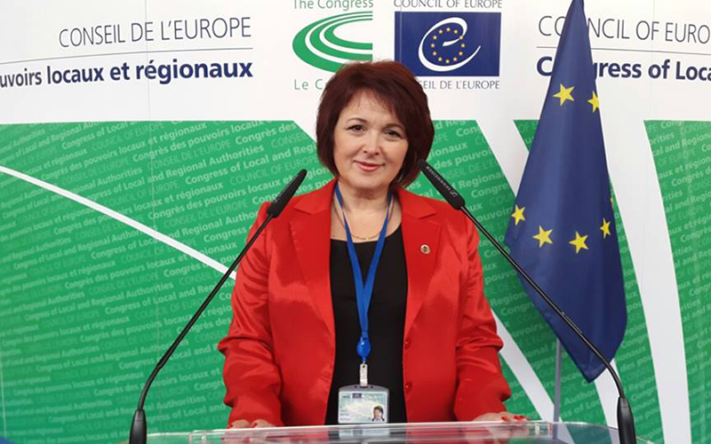
Fiind un primar independent, Tatiana Badan a obținut cu greu finanțări din partea statului pentru deschiderea și renovarea grădiniței, care nu a funcționat timp de 20 de ani. Abia în 2010, ea a reușit să creeze toată condițiile și să deschidă patru grupe de copii.
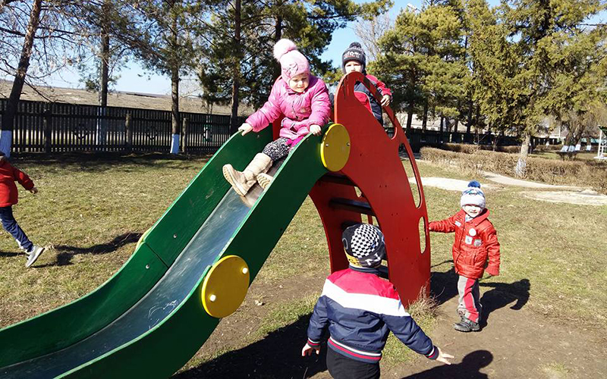
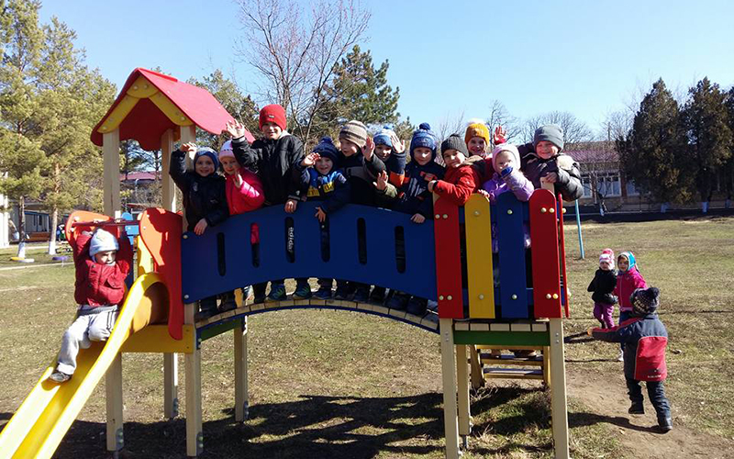
La Selemet există și un centru social pentru copiii cu dizabilități și copiii proveniți din familii social-vulnerabile. Aici sunt încadrați 47 de adolescenți, implicați în diferite activități, sunt ajutați și ghidați să-și pregătească tema pentru acasă, să se dezvolte în permanență, atât fizic, cât și intelectual. Tinerii dispun de o sală de calculatoare, de o sală de reabilitare, de bibliotecă și au toate condiții sanitare.
Datorită investițiilor străine, Tatiana Badan a reușit să procure cărucioare pentru oamenii cu probleme locomotorii. Pe timp de iarnă 386 de familii social-vulnerabile au beneficiat de câte 280 kg de cărbune, distribuit de primăria Selemet. Bătrânii din Selemet, care duc un trai greu, beneficiază de un prânz cald, livrat în fiecare zi de cantina socială din localitate. Tot datorită investițiilor străine, acoperișul Casei de Cultură a fost schimbat și au fost create condiții pentru ca să activeze colectivele artistice, care sunt laureați ai concursurilor naționale și internaționale.
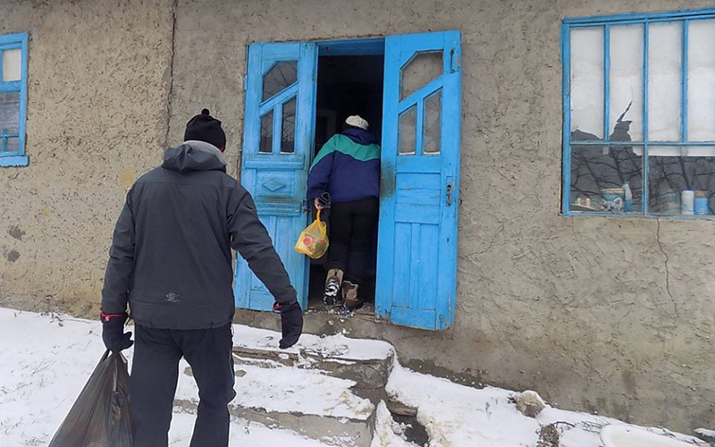
„Opt localități, dintre care și Selemet, s-au unit pentru a face parte dintr-un proiect care este destinat pentru colectarea deșeurilor menajere și transportarea lor la gunoiște autorizată. La început a fost greu să convingem localnicii, deoarece oamenii s-au obișnuit să arunce gunoiul în stradă, însă pe parcurs, ei se educă unii pe alții și realizează că acest proiect de evacuare a deșeurilor este foarte bun și sănătos mediului. În prezent tot mai multă lume se conectează”, zice Tatiana Badan.
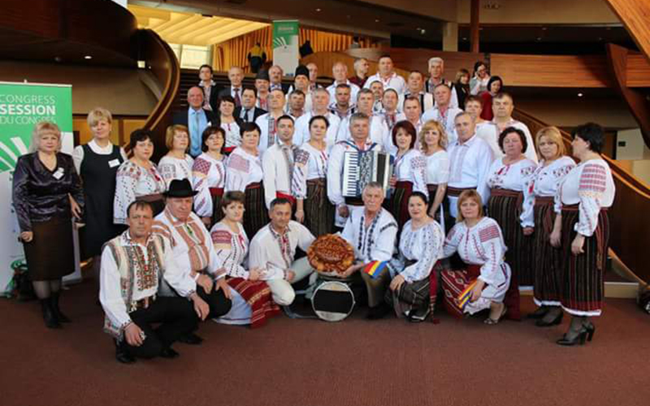
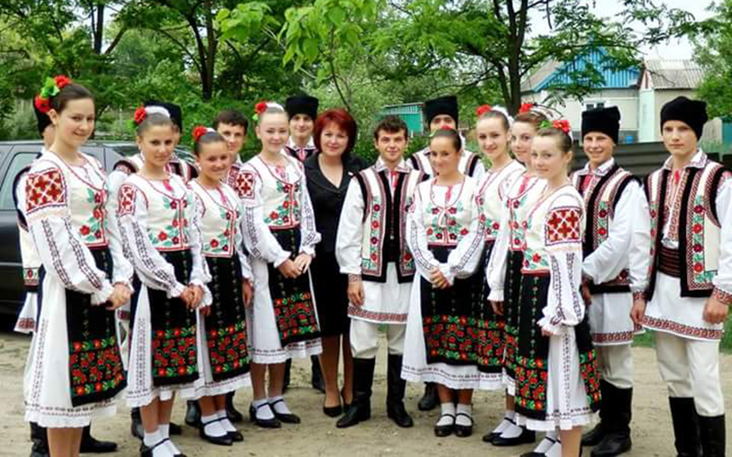
„La Selemet se găsește unica școală de muzică din regiunea de sud, care crește tinerii talentați ce pun baza culturii Republicii Moldova. Mulți tineri care au absolvit școala, își continuă activitatea în orchestre renumite de peste hotare”, povestește Tatiana Badan, primar al satului Selemet.
La Selemet se găsesc sportivi talentați, care duc faina țării în toată lumea. Roman Prodius este un exemplu. În aceste zile Roman participă la Jocurile Olimpice din Rio de Janeiro, iar oamenii din Selemet au organizat și au participat la un maraton prietenos pentru a-i arăta respectul și pentru a-i mulțumi pentru reușitele pe care le-a obținut de-a lungul anilor.
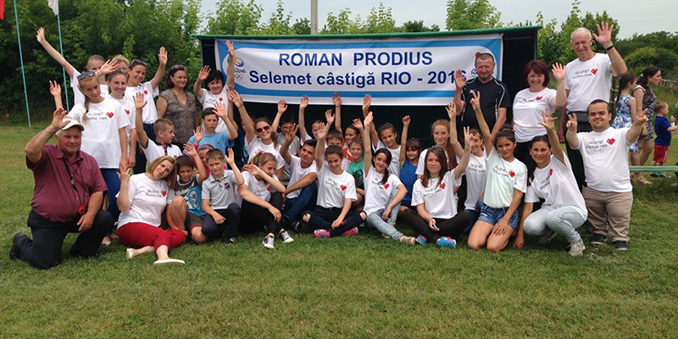
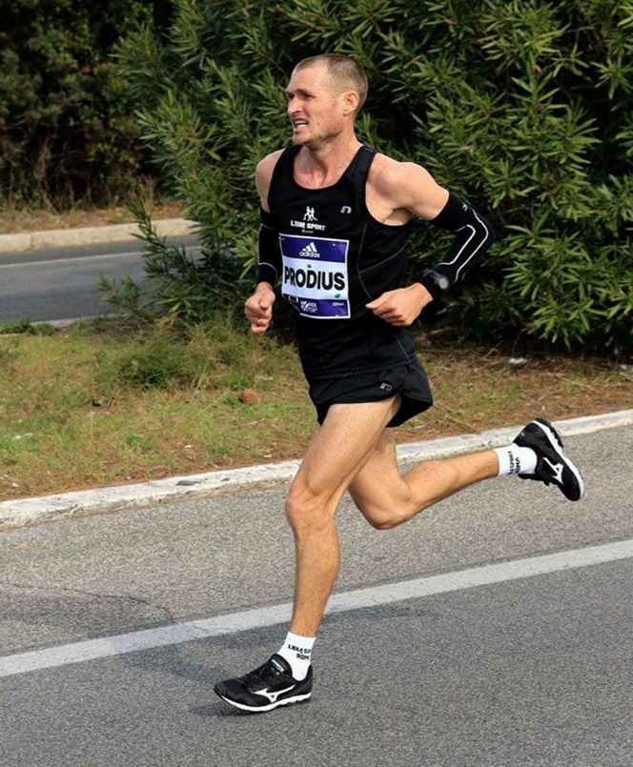
Peste 8000 de piese muzicale conține Muzeul Satului Selemet, fondat de Elena Televca, cetățean de onoare a localității Selemet. Elena Televca împreună cu Maria Prodius, directorul Casei de Cultură din Selemet, au participat în acest an la prima ediție a Zilei Naționale a Portului Popular cu o expoziție care datează de peste 100 de ani.
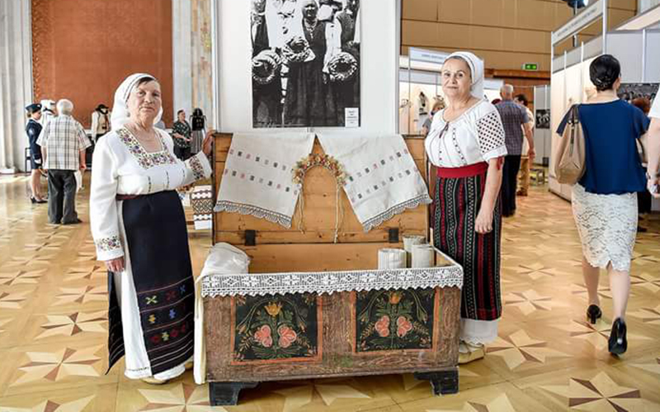
„Oamenii din localitatea noastră și astăzi mai țes covoare, prosoape, mai fac șezători și valorifică tradițiile Moldovei”, spune primarul satului Selemet.
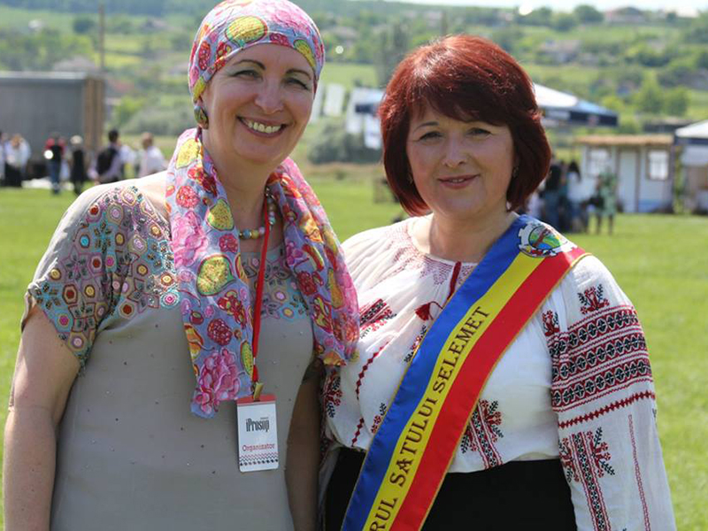
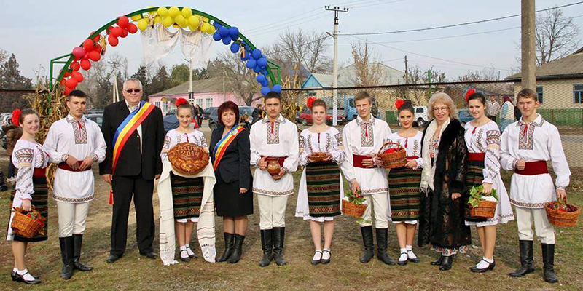
iProsop este un exemplu că tradițiile Moldovei se păstrează și se transmit. Acest festival a fost organizat de Olga Coptu, președintele Asociației Familiilor Migrante împreună cu Tatiana Badan. Scopul festivalului iProsop este acela de a pune în valoare prosopul, meșteșugurile și gastronomia neamului.
Oamenii din Selemet, echipa de conducere în frunte cu Tatiana Badan, sunt un exemplu că dacă faci lucruri cu pasiune, atunci totul înflorește.
Foto: arhivă personală
Sursa: www.stiripozitive.eu

DE LA SUBOFIȚER LA PRIMA DOAMNĂ PRIMAR DIN SATUL GREBLEȘTI: ALIONA CHIRCU
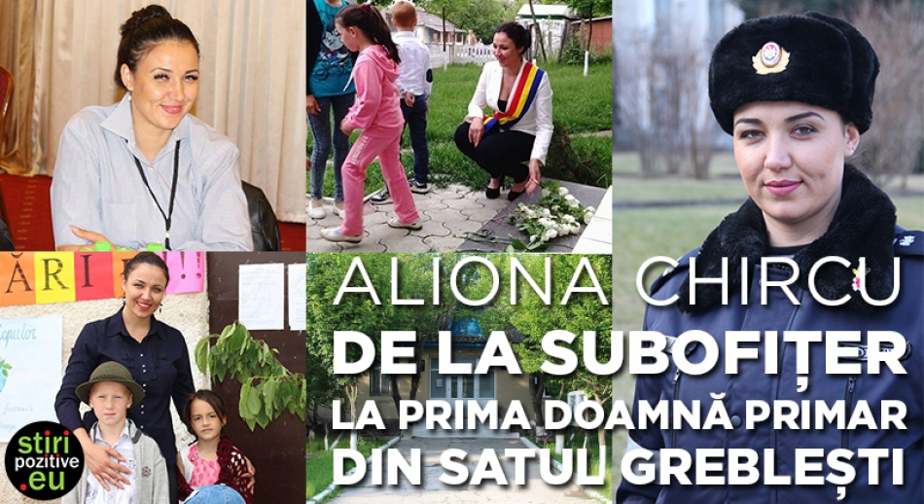
Aliona Chircu a fost una dintre cele 17 femei-protagoniste ale expoziției „INSPIR-O” care inspiră demnitate, curaj și profesionalism. Ea a fost inspector inferior de patrulare, subofiţer, iar în prezent Aliona Chircu este prima doamnă primar în istoria satului său natal, Greblești, raionul Strășeni.
Aliona Chircu a fost inspector inferior de patrulare, subofiţer în cadrul Ministerului Afacerilor Interne, unde a activat un an, apoi a fost încurajată să-și depună candidatura la primarul satului Greblești, raionul Strășeni. Despre cum e să fii subofițer, iar apoi să fii o femeie primar, povestește Aliona Chircu echipeiStiripozitive.eu.
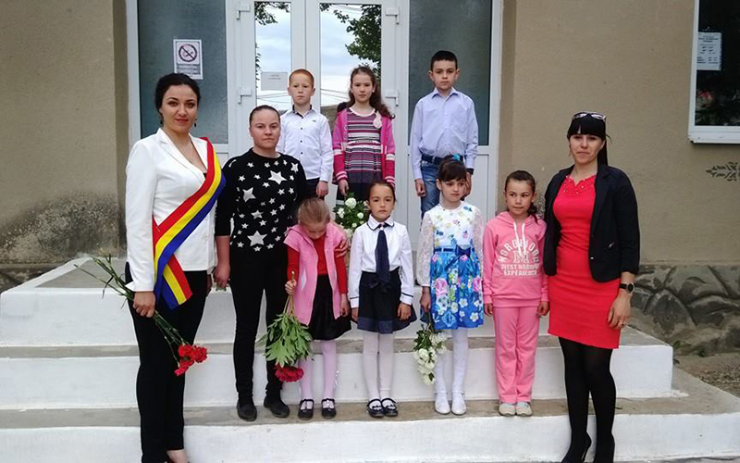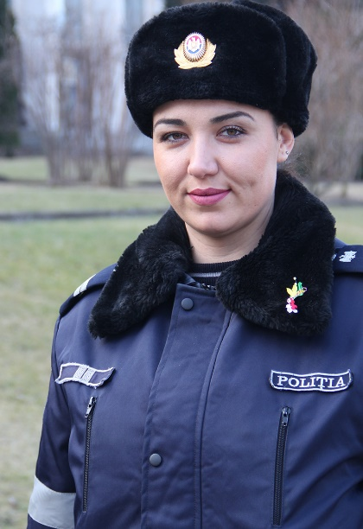

„Am ales să devin polițist, deoarece această specialitate are multe laturi pozitive. Cu această profesie capeți încredere în tine, siguranță, te faci o luptătoare și tu știi că ai posibilitatea să lupți pentru ceea ce-ți place, fiindcă ești puternică. Povestea pentru a candida la funcția de primar a început într-o zi obișnuită. Având o discuție cu unchiul meu, acesta m-a întrebat dacă eu aș putea să mă descurc cu funcția și responsabilitățile unui primar, răspunsul nu a așteptat mult timp și eu i-am răspuns: „De ce să nu încerc!?”. Răspunsul a fost pozitiv, fiindcă îmi doream să schimb soarta satului natal spre latura pozitivă, să-i ofer un nou suflu și să implementez proiecte minunate”, povestește Aliona Chircu.
Aliona de la bun început a fost conștientă că munca de primar nu este ușoară, iar de acest lucru se convinge în fiecare zi, deoarece în mâinele unui primar este soarta cetățenilor localității.
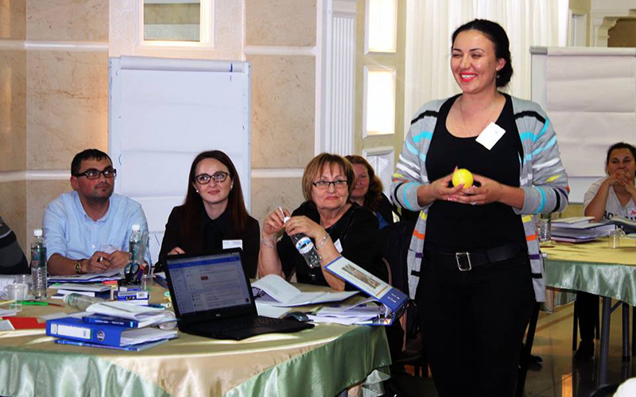
Aliona Chircu a trecut printr-o luptă aprigă cu un candidat bărbat la primăria satului Greblești, dar, în cele din urmă, Aliona a câștigat încrederea localnicilor, cu o marjă îngustă de doar 44 de voturi.
Datorită Programului Național de Mentorat pentru Femei din Sistemul Afacerilor Interne: „INSPIR-O”, care a avut scop să sporească nivelul de leadership a participantelor, competențele personale și să le încurajeze să avanseze în cariera aleasă cu ajutorul unui mentoring, Aliona a căpătat mai multă încredere și cunoștințe.
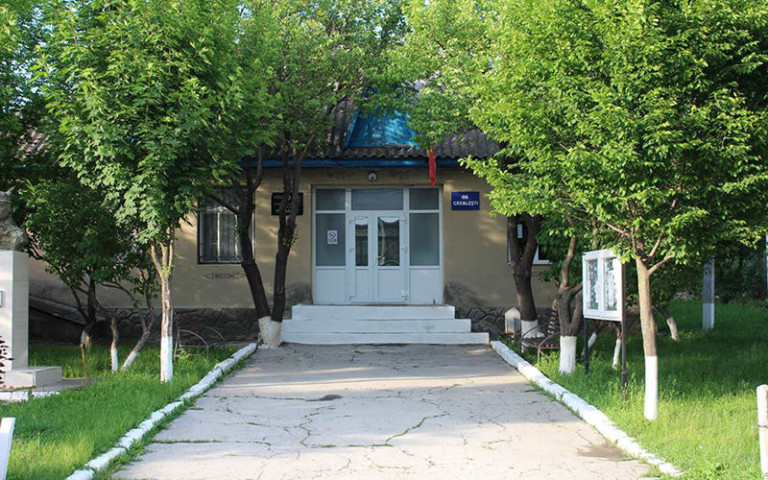
„Un an în poliție mi-a fost suficient să mă „călesc”, astfel când am devenit primar deja eram pregătită pentru greutăți. O femeie din poliție nu este un simplu funcționar public, cu statul special, care dimineața pleacă la muncă și seara revine acasă, dar este o femeie pregătită pentru orice problemă care vine în față, acționând adecvat și cu mult calm. O femeie primar este un exemplu pentru doamnele și adolescentele din localitate, mereu trebuie să fie aranjată, cu bună dispoziție, să inspire încredere. În unele momente ajungi să fii și contabil, grădinar, șofer, inginer, deoarece această funcție te pune în diferite situații”, zice primarul satului Greblești.
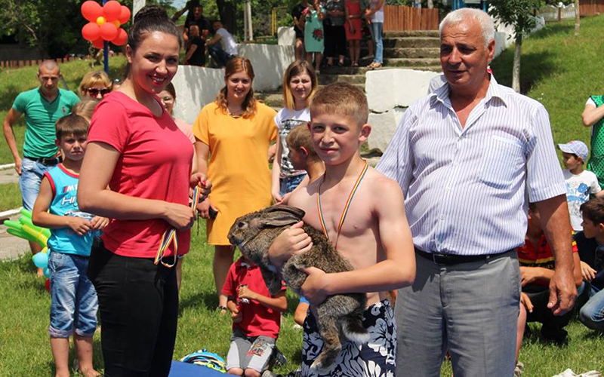
Aliona Chircu a reușit să amenajeze terenul de fotbal, să procure mingi, o masă de tenis pentru ca tinerii să nu stea în fața calculatoarele, dar să facă sport, pentru că mișcarea este viață. Un proiect „proaspăt” pe care l-a propus Aliona, este strângerea organizată a deșeurilor menajere și transportarea lor la o gunoiște autorizată.
„Oamenilor le este frică să iasă din zona de confort, să schimbe ceva, însă doar așa poți obține rezultate. O acțiune care este făcut cu regularitate devine o obișnuință, iar acest lucru nu toți oamenii îl percep, și din acest motiv este greu să fii primar și să faci schimbări”, povestește Aliona.
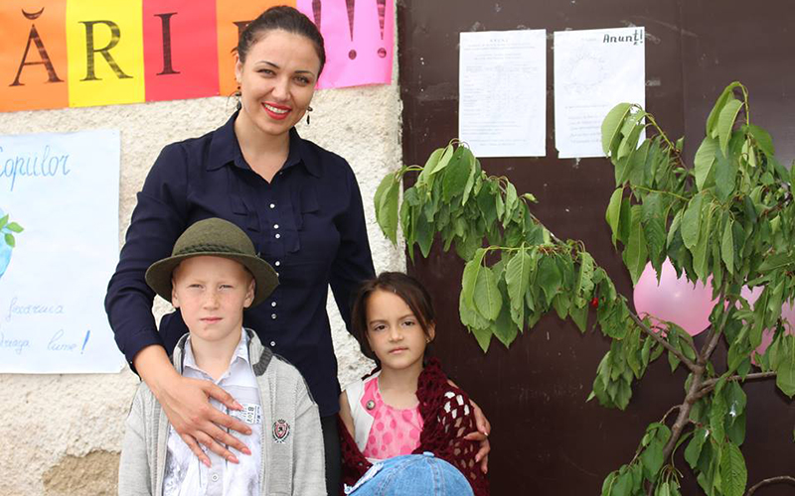
Primarul satului Greblești are o listă lungă de proiecte pe care dorește să le implementeze. Își propune să redeschidă școala, care a fost închisă cândva din cauza numărului mic de elevi. Pentru început dorește să facă doar clase primare, pentru ca micuții să nu fie nevoiți să meargă în alte localități vecine pentru a-și face studiile, deoarece drumul pe timp nefavorabil este greu și obositor. Un alt proiect înaintat de satul Greblești este eficientizarea energiei electrice, prin schimbarea lămpilor stradale. Amenajarea unui parc pentru relaxare tot este pe lista proiectelor ce trebuie implementate în localitate.
Aliona Chircu, primarul din satul Greblești, raionul Strășeni încurajează femeile să se ocupe doar cu ceea ce le place, să se respecte, să se dezvolte în permanență, să asculte critica, să învețe lecția și să meargă înainte!
Foto: arhivă personală Sursa: www.stiripozitive.eu

VEȘTI BUNE DE LA PRIMARUL DIN SATUL PUHOI
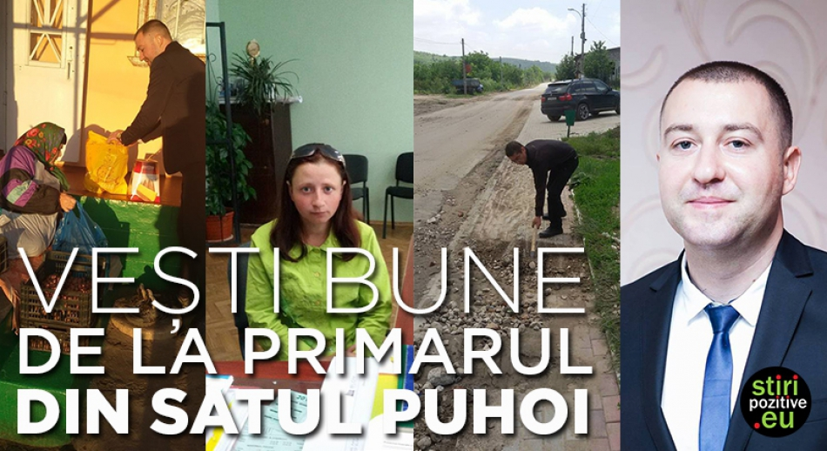
Petru Frunze este primar în satul Puhoi. El are rezultate pozitive privind reabilitarea persoanelor care nu sunt angajate în câmpul muncii și așteaptă doar ajutoare din partea statului.
„Concursul privind reabilitarea persoanelor care nu sunt angajați în câmpul muncii și așteaptă doar ajutoare, are rezultate. Am reușit să schimb viața într-o familie tânără cu doi copii mici. Ion și Svetlana, ambii nu erau angajați în câmpul muncii, copii uneori nu frecventau grădinița din motive financiare.
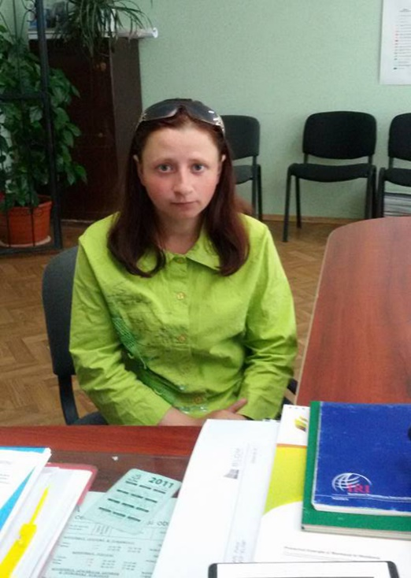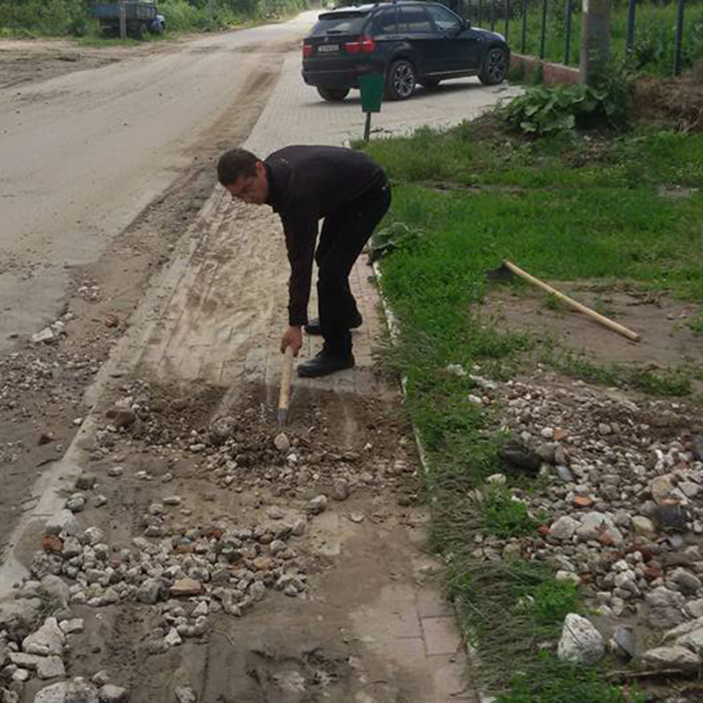
Am avut mai multe discuții, am făcut mai multe vizite, au fost convinși că consumul de alcool, dar și lenea nu va schimba situația din familie. În prezent doamna Svetlana este angajata la Centru Mamei și Copilului, am oferit posibilitate să circule zilnic gratis cu ruta Puhoi-Chișinău, pentru a se deplasa la locul de muncă.
A fost angajat la primărie domnul Ion, are probleme cu vederea creându-i restricții la angajare la toți angajatorii, a început lucru la înlăturarea consecințelor precipitațiilor abundente, va activa în continuare cu un salariu de peste 2000 lei, urmează să identific sursa, va servi gratis masa la cantina socială, va beneficia gratis de asistență medicală. Conform acordului încheiat cu primăria, ambii după jumate de an vor beneficia de câte un premiu de 1000 de lei și o diplomă de merit. În prezent mai avem două cazuri similare, unele persoane au cedat patimii.
Este complicat să reușești, dar mai eficient decât să cauți ajutoare. Eu mă mândresc cu asemenea persoane, este un rezultat comun. Recomand și statului Republica Moldova să aplice asemenea metode, pentru a reduce sărăcia, violența în familie și asupra copiilor. Să susțină familiile care muncesc, nu pe cei care parazitează societatea”, scrie Petru Frunze pe pagina sa de facebook.
Sursa: www.stiripozitive.eu

UNGHENI-CLUJ – PERSPECTIVE DE COOPERARE
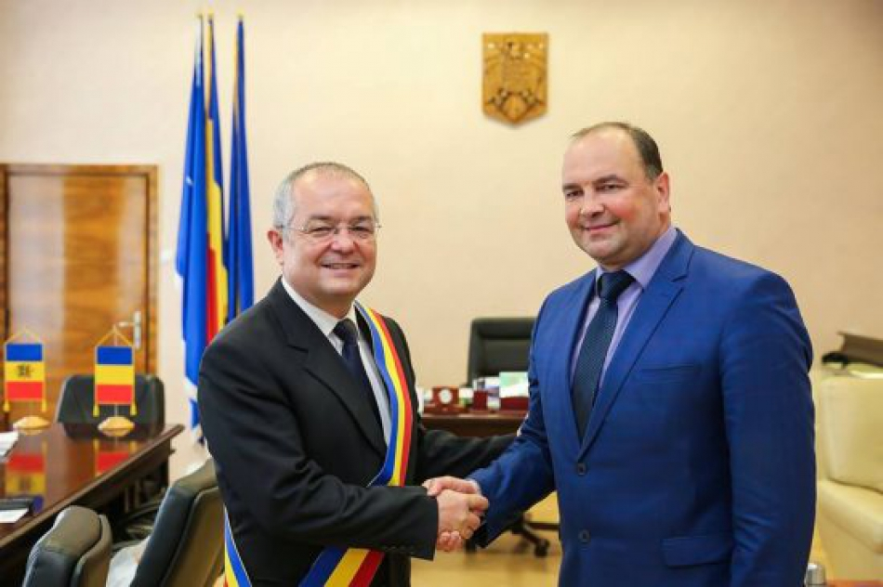
Interviu cu primarul orașului Ungheni, Alexandru Ambros
--------------
Săptămîna trecută ați fost într-o vizită oficială la Cluj-Napoca, România. Care a fost scopul vizitei?
Municipiul Cluj este leader incontestabil la compartimentul „idei inovative” și „proiecte implementate”, inclusiv cu finanțare europeană. Scopul vizitei noastre a fost de a studia experiența Primăriei municipiului Cluj în procesul de identificare a problemelor și soluțiilor comunității. Municipiul Cluj are o vastă experiență în procesul de bugetare participativă, ceea ce presupune implicarea cetățenilor din diverse cartiere ale orașului la identificarea celor mai stringente probleme care urmează a fi rezolvate. La moment, în orașul Ungheni implementăm un proiect de acest gen – „Cheltuim eficient bugetul local”, și este foarte important să avem un exemplu bun de la care putem învăța multe lucruri utile.
Ce are comun orașul Ungheni cu municipiul Cluj?
Cel mai important lucru pe care îl avem în comun sunt oamenii. Atît clujenii, cît și unghenenii sunt oamenii foarte ospitalieri, primitori și deschiși. Atunci cînd ești în Cluj ai impresia că ești acasă. Ungheniul, la fel ca și Clujul, are foarte multe proiecte implementate în premieră pe țară. Sunt bucuros să remarc că primăriile acestor două orașe folosesc elemente inovative pentru a asigura continuitatea proceselor de dezvoltare. Deși, trebuie să recunoaștem că Clujul ne depășește net la acest compartiment, avînd în vedere că este un oraș universitar, în care studiază peste 100 mii de studenți. La fel ca și Clujul, noi punem accent pe dezvoltarea culturii și promovarea colectivelor artistice de la Palatul de Cultură, de care ne mîndrim foarte mult. Încă un lucru care ne unește ar fi tendința administrației orașului Ungheni și Cluj de a pune accent pe valorile europene.
Ați discutat și chestiuni legate de o eventuală colaborare Ungheni-Cluj?
Am relatat domnului Primar Emil Boc despre proiectele transfrontaliere implementate de primăria orașului Ungheni cu finanțare europeană. Am discutat și careva proiecte comune pe care am putea să le elaborăm pe viitor. Din păcate, Clujul nu este eligibil în proiectele transfrontaliere, deoarece este un oraș din vestul României.Astfel, de comun acord am ajuns la ideea de a instituționaliza relațiile între orașele noastre prin semnarea unui acord de cooperare și înfrățire. Acest acord va fibaza pentru dezvoltarea relațiilor în diverse domenii: economie, sfera socială, învățământ, sport etc.
Care este mesajul primarului de Cluj, Emil Boc, către ungheneni?
Domnul Primar Emil Boc s-a arătat foarte deschis către o eventuală colaborarestrînsă cu orașul Ungheni. Am convenit ca după semnarea acordului respectiv să purcedem imediat la implementarea lui și să venim cu propuneri de idei de proiecte pe care să le realizăm împreună atît în orașul Ungheni cît și in municipiul Cluj. După cum a menționat și domnul Emil Boc, este de datoria fiecărui român, indiferent că se află de o parte sau de alta a Prutului, să contribuie la menținerea și la intensificarea relațiilor economice, sociale, culturale și politice, pentru că avem același destin comun în Uniunea Europeană!
Ce experiențe reușite am putea prelua de la municipiul Cluj?
La acest capitol Clujul poate deveni mentorul nostru în foarte multe domenii. Voi enumera doar cîteva din experiențele frumoase pe care primăria acestui oraș le promovează cu succes. Primul exemplu ar fi colaborarea dintre diverși agenți economici din sfera Hi-Tech cu elevii și profesorii de la Liceul de Informatică „Tiberiu Popoviciu” în vederea promovării tinerelor talente. Aceștia lansează împreună idei de proiecte în care elevii creează diferite aplicații pe calculator, astfel dezvoltînd abilități excepționale în domeniul tehnologiilor informaționale. De aici a venit ideea stabilirii unor relații de colaborare între liceul respectiv și liceele din orașul Ungheni. Un alt exemplu frumos este îngrijirea de către agenții economici a spațiilor verzi din oraș. Pentru munca lor și contribuția la înfrumusețarea orașului, Primăria Cluj montează lîngă fiecare spațiu verde o plăcuță cu mulțumiri în adresa agentului care îngrijește de acest spațiu. Este o modalitate de promovare a agentului economic și un plus valoare orașului. Un alt exemplu pe care aș vrea să-l preluăm sunt cluburile pentru persoanele în etate. Aici persoanele vîrstince se adună pentru a socializa, petrece timpul liber, juca șah sau dame, sau a discuta despre trecut. Pe lîngă acestea, există încă un număr enorm de mare de inițiative pe care am putea să le preluăm.
Sunteți la prima vizită la Cluj? Cum v-a părut orașul?
Nu sunt prima dată la Cluj, însă de fiecare data orașul mă surprinde plăcut. Clujul este un oraș minunat. Pot să spun doar lucruri frumoase despre acest oraș începînd cu amabilitatea deosebită a oamenilor, nivelul de dezvoltare a orașului, implicarea civică a cetățenilor, promovarea valorilor europene, și multe altele. Clujul este un oraș care te acaparează prin frumusețea lui, este un oraș în care îți dorești să revii.
Sursa: ungheni.md

CAHULUL ÎȘI MODERNIZEAZĂ STAȚIILE DE AUTOBUS
Printre toate relele și nelegiuirile care zilnic se petrec în țară, se mai strecoară și câte o veste pozitivă. Primăria orașului Cahul anunță că vrea să renoveze stațiile de autobuz și, mai mult, cere și părerea locuitorilor.
Primăria orașului Cahul consideră că este necesară schimbarea sau instalarea acolo unde nu există, a stațiilor de autobus din oraș, iar pentru a identifica design-ul cel mai potrivit cere părerea cetățenilor asupra celor două variante propuse. Mai mult, locuitorii sunt îndemnați să propună propriile modele cu un propriu design.
Cei care vor să vină cu propuneri despre noile staţii urmează să țină cont de câteva criterii de bază între care aspectul frumos, cu elemente caracteristice orașului, spațiu pentru panou cu harta orașului ori graficul transportului.
Modelele propuse de Primăria Cahul pentru stațiile moderne de autobuz:
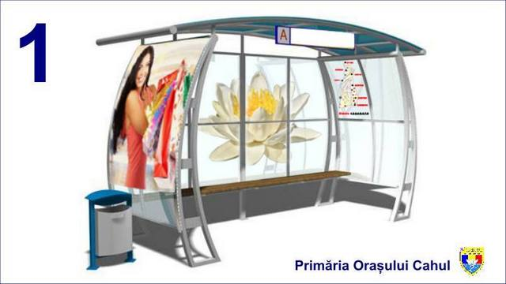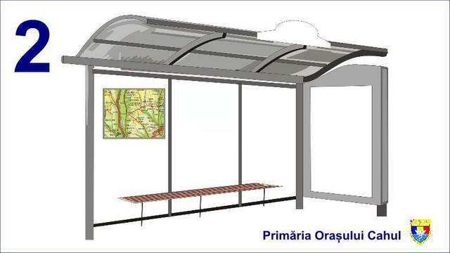
Sursa: stiridinmoldova.com

PRIMA GRĂDINIȚĂ ECO DIN REPUBLICA MOLDOVA. VA ECONOMISI 410 MII DE LEI ANUAL
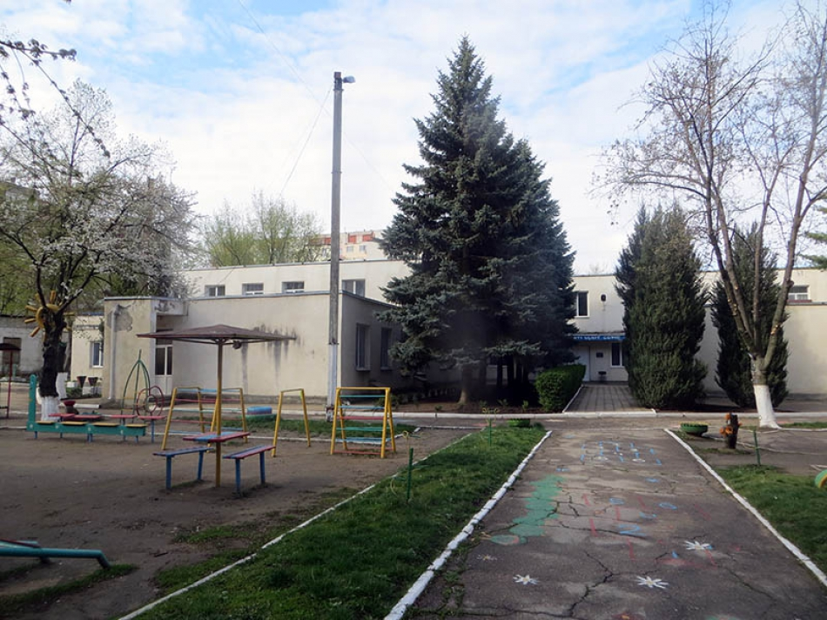
Europa pentru Moldova // Grădinița „Licurici” din orașul Ungheni va economisi sute de mii de lei pe an, după ce va deveni independentă energetic
Spre sfârșitul verii, la Ungheni va demara cel mai grandios proiect desfășurat vreodată în R. Moldova, pentru transformarea unei clădiri publice în una total ecologică, care va utiliza energie termică și electrică din surse regenerabile proprii și va avea zero emisii de bioxid de carbon.
Beneficiari vor fi cei 360 de copii care frecventează grădinița „Licurici” din oraș. Costul proiectului se ridică la 1,2 milioane de euro și este finanțat în mare parte dintr-un fond european.
Proiectul de transformare a grădiniței „Licurici” din Ungheni a fost prezentat în cadrul „Săptămânii Europene a Energiei Durabile în R. Moldova”, care a luat start pe 13 iunie la Chișinău.
900 mii de euro de la UE
Proiectul a prins viață datorită colaborării dintre Primăria orașului Ungheni și Oficiul pentru Convenția Europeană a Primarilor, care susține inițiativele de dezvoltare urbană și mai ales cele axate pe energetică. Dintr-un fond special numit „COMDEP” au fost alocate peste 900 de mii de euro, iar cu alte 300 de mii de euro urmează să contribuie autoritățile moldovenești.
Din acești bani urmează a fi modernizată grădinița „Licurici”, care va avea un acoperiș nou, tâmplărie nouă și pereții izolați termic la întreaga clădire. În plus, va fi schimbat sistemul de încălzire pentru utilizarea energiei geotermale, iar energia electrică va fi asigurată sută la sută din activitatea parcului fotovoltaic, care va fi amenajat pe un teren alăturat instituției de învățământ.
„Am selectat anume această instituție publică, pentru că este o grădiniță foarte mare, cu o suprafață de aproape nouă mii de metri pătrați (m.p.) și are 360 de copii beneficiari și 56 de angajați. Vom schimba 2 850 m.p. de acoperiș și vor fi izolați termic 2 312 m.p. de pereți exteriori. Vom înlocui 472 m.p. de ferestre și uși”, ne-a prezentat cifrele esențialeIgor Țurcanu, coordonator al proiectului.
Energie electrică vândută în rețea
Cel mai mare avantaj este totuși excluderea combustibilului organic din procesul de încălzire a clădirii, gătitul la bucătărie și crearea unui sistem energetic propriu. Muncitoriiurmează să instaleze pompe pentru captarea energiei pământului și instituția va renunța la gaz, iar tot necesarul de energie electrică va fi acoperit de panouri solare. În consecință, emisiile de bioxid de carbon ale clădirii vor fi reduse totalmente. Experții spun că parcul fotovoltaic va produce mai multă energie electrică decât necesarul grădiniței, astfel încât autoritățile locale vor putea să vândă energie în rețea.
„La această etapă au fost finalizate studiile geologice și proiectările tehnice. Am semnat un memorandum și acordurile necesare cu operatorul de energie electrică pentru a emite în rețea. În luna august vor fi deschise ofertele după licitația anunțată pentru selectarea agentului economic care va efectua lucrările și vom demara proiectul”, a precizat Igor Țurcanu. Panourile fotovoltaice nu vor fi instalate pe acoperișul grădiniței, cum se procedează de obicei, dar pe un teren adiacent care a fost oferit de primărie.
Economii de peste 400 de mii de lei
Primarul orașului Ungheni, Alexandru Ambros, dă asigurări că lucrările vor demara până la toamnă și vor fi finisate la timp, spre sfârșitul anului 2017. „Activitatea grădiniței nu va fi perturbată. Micuții vor frecventa instituția. Muncitorii vor începe cu lucrările de forare pentru instalarea pompelor geotermale”, afirmă alesul local.
Potrivit acestuia, proiectul va crea economii financiare enorme în bugetul local. În prezent, pentru un singur sezon de încălzire, grădinița „Licurici” cheltuiește peste jumătate de milion de lei, iar costul energiei electrice utilizate într-un an se ridică la 250 de mii de lei. După implementarea proiectului, consumul de energie termică se va reduce cu aproximativ 30%, adică vor fi economisite 160 de mii de lei, iar pentru energia electrică nu se va plăti nimic, fiind puse deoparte cele 250 de mii de lei. În total, economiile anuale vor fi de cel puțin 410 mii de lei.
Energie mai ieftină
Săptămâna Europeană a Energiei Durabile este organizată începând cu anul 2006. Atunci, Comisia Europeană și-a propus să adune sute de organizații și persoane fizice din Europa pentru a răspândi cele mai bune practici ecologice, a populariza resursele de energie regenerabilă și a inspira cetățenii prin idei inovatoare de eficiență energetică.
În R. Moldova, evenimentul este marcat în Grădina Publică „Ștefan cel Mare și Sfânt”, dar și la Orhei și Bălți. Pe parcursul unei săptămâni au loc conferințe, discuții publice și expoziții de tehnologii ecologice.
Autoritățile din R. Moldova au promis că, în 2020, consumul de energie regenerabilă în republică va constitui 17% din consumul total.
Sursa: unghiul.info

SATUL CU TREI… IZVOARE
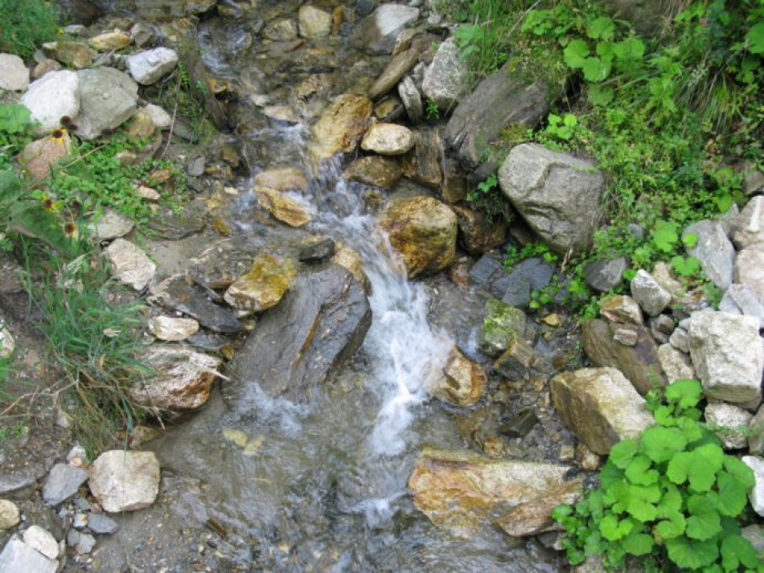
Chiar dacă are doar 350 de gospodării și o populație de circa 1000 de locuitori, Călimăneștiul se alimentează cu apă din trei izvoare. De aici vine apa prin rețeaua de apeduct al satului.
Recent, cu vreo două săptămîni în urmă, la Călimănești a fost dată în exploatare o fîntînă arteziană, care va asigura cu apă 60 de gospodării din sat. ”Nu am așteptat să ne dea cineva bani, căci vedeți ce criză este în țară. Am încercat cu puterile proprii să ne creăm condiții de trai mai bune”, a specificat primarul Semion Cornescu, precizînd că valoarea totală a proiectului respectiv este de circa 160 mii de lei. Mai bine de jumătate din sumă, 100 mii lei, au fost alocați din bugetul local, iar restul 60 mii de lei reprezintă contribuția oamenilor. Apa este pompată de la o adîncime de 90 de metri.
Noroc de celelalte două izvoare, care sînt amplasate sub pădure, iar apa curge la vale, prin țevi, direct în sat, fără să mai fie pompată.
”Sper că, de acum încolo, sătenii nu vor mai veni la primărie să se plîngă că nu au apă”, a făcut o remarcă edilul, arătîndu-se mai mult decît satisfăcut de proaspăta realizare. ”Acum, că am dat în exploatare fîntîna arteziană, am reușit să asigurăm cu apă aproape tot satul. Circa 90 la sută din populație nu va mai duce lipsă de apă. Astfel, am rezolvat aproape integral problema deficitului de apă potabilă în localitate”, a mai precizat Semion Cornescu.
Deocamdată, cheltuielile de întreținere a apeductului, dar și pentru apa consumată sînt acoperite de către primărie. Ulterior, vor fi instalate contoare, astfel că fiecare va plăti în conformitate cu volumul apei consumate. Nu a fost stabilit nici costul unui metru cub de apă.
Important e că oamenii au deja apă în robinete. E un pas înainte, după care vor urma și altele, pentru a crea condiții optime de trai la Călimănești.
Sursa: www.expresul.com

LA VARNIȚA A FOST INAUGURAT UN COMPLEX SPORTIV. BUGETUL PROIECTULUI – 150 000 EURO!

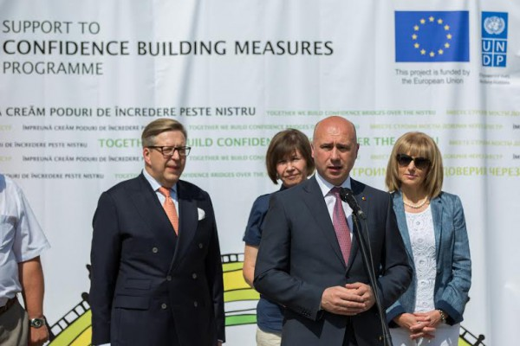
La Varnița a fost inaugurat astăzi Complexul de Servicii Educaționale și Sport din localitate. Proiectul de renovare a obiectelor educaţional-sportive din Varniţa a fost realizat cu susţinerea Uniunii Europene, pentru consolidarea încrederii între locuitorii ambelor maluri ale râului Nistru şi a fost implementat de Programul Națiunilor Unite pentru Dezvoltare. Bugetul proiectului este de peste 150 de mii de euro. La finanțarea proiectului au contribuit și comunitățile locale.
Premierul Pavel Filip a felicitat locuitorii din satul Varniţa şi administraţia publică locală cu ocazia finalizării proiectului și a dat asigurări că Guvernul va rămâne și în continuare deschis pentru toate iniţiativele care apropie oamenii de pe ambele maluri ale Nistrului.
„Este un eveniment important pentru Varniţa şi pentru oamenii de aici, un exemplu perfect care vine să demonstreze că reconstrucţia şi recâştigarea încrederii are loc prin măsuri concrete susținute de partenerii noştri de dezvoltare. Este un proiect de care vor beneficia nu doar oamenii din Varnița, dar şi cei din localităţile din împrejurime, mai ales cei din orașul Tighina. Acest proiect, prin care s-a renovat Centrul comunitar multifuncţional, terenul sportiv al Liceului Teoretic, pavilionul grădiniței de copii vine, în primul rând, să ofere confort beneficiarilor direcți, copiilor şi părinţilor acestora”, a accentuat Pavel Filip.
Totodată, Premierul a vorbit despre rolul acestor proiecte în procesul de reglementare transnistreană. „Acest proiect este parte a unei abordări mai largi, în restabilirea încrederii și vine să demonstreze că apropierea se face prin măsuri concrete. O astfel de abordare o avem și atunci când vorbim despre formatul de negociere 5+2. Instrumentul nostru cel mai important este dialogul”, a menționat Prim-ministrul.
Şi Dafina Gercheva, Coordonator Rezident al ONU, Reprezentant Permanent al PNUD în Republica Moldova a apreciat eforturile comune ale autorităţilor din Republica Moldova şi partenerilor săi în domeniul consolidării încrederii între oameni de pe ambele maluri ale Nistrului. „Asigurarea unei comunicări eficiente, bazate pe practica pozitivă reciprocă, este una din condițiile fundamentale pentru promovarea cu succes a încrederii între comunități de pe ambele maluri. Varnița este un model în acest sens”, a afirmat Dafina Gercheva.
La rândul său, Ambasadorul Uniunii Europene în Republica Moldova, Pirkka Tapiola a spus că inaugurarea terenului de sport în timpul Campionatului European de Fotbal este simbolică și plină de inspirație. „Urmărind turnee sportive sau practicând sportul noi împărtăşim valori de prietenie, respect şi înţelegere reciprocă”, a punctat Şeful Delegaţiei UE la Chişinău.
Doina Secrieru
Sursa: provincial.md

EVALUAREA IMPACTULUI PROIECTULUI „SALUBRIZAREA LOCALITĂȚILOR DIN RAIOANELE NISPORENI STRĂȘENI ȘI CĂLĂRAȘI PENTRU UN MEDIU CURAT ȘI SĂNĂTOS”
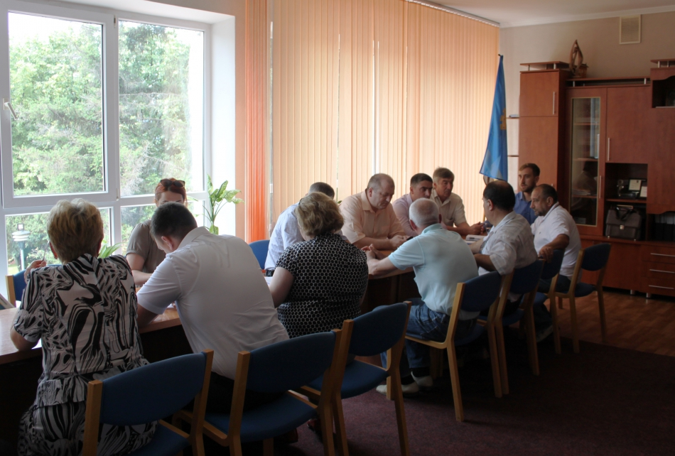
La data de 23 iunie current, s-a desfășurat evaluarea impactului proiectului „Salubrizarea localităților din raioanele Nisporeni Strășeni și Călărași pentru un mediu curat și sănătos" aplicat la ADR Centru de către primăria or Nisporeni, raionul Nisporeni.
Echipa de evaluare a întrunit reprezentanți ai Ministerului Dezvoltării Regionale și Construcțiilor, Agenției de Cooperare Internațională a Germaniei și ADR Centru, autorităților publice locale partenere în cadrul proiectului, precum și responsabilul tehnic și antreprenorii care a executat lucrările în teren.
Astfel, la sediul ADR Centru, s-a desfășurat o ședință în cadrul căreia a fost studiată documentația de proiect începînd cu cererea de finanțare care a fost depusă la ADR Centru în 2010, în cadrul primului apel de propuneri de proiecte.
În a doua parte a zilei comisia de evaluare s-a deplasat la Primăria or. Nisporeni, unde împreună cu aplicantul, partenerii și directorul serviciului de salubrizare din Nisporeni au discutat despre dificultățile întîmpinate pe toată perioada de implementare, precum și aspecte de durabilitate a proiectului de dezvoltare realizat.
Antreprenorul lucrărilor de contrucție și supraveghetorul tehnic au comunicat despre executarea lucrărilor conform graficului, dar și standardelor de calitate ce garantează durabilitatea investițiilor făcute.
Comisia de evaluare a întreprins o vizită fizică la obiectele construite în cadrul proiectului, dar și la primăriile partenere unde au discutat cu reprezentanții acestora despre relevanța, eficiența și eficacitatea investițiilor făcute.
Amintim că în cadrul acestui proiect de dezvoltare regională a avut loc construcția platformelor de colectare separată a deșeurilor, a fost construit poligonul de depozitare a deșeurilor menagerie solide, s-a procurat echipament tehnic, precum containere, autospecială de transportarea deșeurilor și echipament pentru birou. De asemenea, a fost organizată o Campania de constientizare și sensibilizare a populatiei și s-a mizat pe elaborarea unui Plan strategic de Dezvoltare a serviciului de salubrizare.
Proiectul „Salubrizarea localităților din raioanele Nisporeni Strășeni și Călărași pentru un mediu curat și sănătos" a fost realizat de Agenția de Dezvoltare Regională Centru, din Fondul Național de Dezvoltare Regională. Suma alocată pentru implementarea acestui proiect a fost de 12 441,4 mii lei, la care autoritățile locale și-au asumat responsabilitatea de a asigura durabilitatea proiectului.
În urma acestei evaluări, responsabilii din cadrul MDRC cu suportul experților oferiți de GIZ, urmează să elaboreze un raport de monitorizare și evaluare a impactului. Acesta va conține observațiile și recomandările necesare pentru evitarea ulterioară a acestora în procesul de implementare a altor proiecte de dezvoltare regională.
Sursa: http://adrcentru.md/

CONFERINȚA DE FINALIZARE A PROIECTULUI „DEZVOLTAREA CAPACITĂŢILOR ORAŞELOR PRIVIND PLANIFICAREA URBANĂ INTEGRATĂ ÎN CONTEXT REGIONAL”
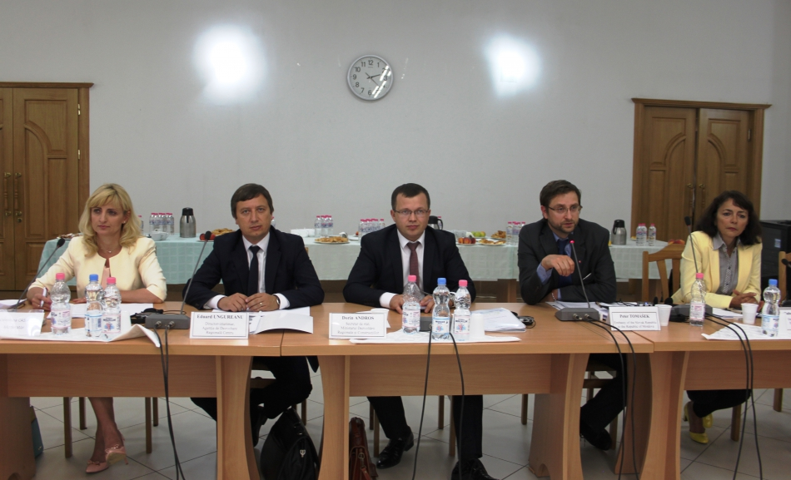
Agenţia de Dezvoltare Regională Centru, Moldova, în parteneriat cu Agenţia pentru Dezvoltare Regională Senec-Pezinok, Slovacia, au organizat conferinţa de totalizare a proiectului „Dezvoltarea capacităţilor oraşelor privind planificarea urbană integrată în context regional".
Evenimentul s-a desfășurat la Sala Polivalentă a Institutului Muncii din municipiul Chișinău. La conferința de totalizare au participat reprezentanți ai Ministerului Dezvoltării Regionale și Construcțiilor, Corpul diplomatic din Slovacia, donatori, APL de nivelul I și II din Regiunea de Dezvoltare Centru (Anenii Noi, Călăraşi, Criuleni, Dubăsari, Hînceşti, Ialoveni, Nisporeni, Orhei, Rezina, Străşeni, Şoldăneşti, Teleneşti, Ungheni), ADR Nord, ADR Sud, etc.
Prin proiectul „Consolidarea capacităţilor orașelor privind planificarea urbană integrată în context regional" s-a urmărit dezvoltarea capacităţilor oraşelor din Regiunea Centru în planificare urbană integrată, a rolurilor oraşelor în dezvoltarea regională, precum şi împărtăşirea experienţelor şi bunelor practici între oraşe similare din RM și Slovacia. În cadrul evenimentului de astăzi a avut loc prezentarea și promovarea rezultatelor/produselor proiectului către beneficiari, parteneri de dezvoltare și donatori străini.
În deschiderea evenimentului, Dorin Andros, Secretar de Stat Ministerul Dezvoltării Regionale şi Construcţiilor al Republicii Moldova, a salutat inițiativa cooperării moldo-slovace apreciind înalt munca echipei de proiect. Tot aici, reprezentantul guvernului, a menționat faptul că într-un timp forte scurt s-au reușit lucruri mari: dezvoltarea analizelor orașelor, identificarea provocărilor caracteristice orașelor din centru Republicii Moldova și identificarea notelor conceptuale pentru dezvoltarea acestor orașe. „Este foarte important să asigurăm durabilitatea proiectelor, importanța revitalizării orașelor este de neconceput fără consolidarea capacităților APL-urilor din regiune în dezvoltarea și implementarea proiectelor integrate. Mulțumim partenerilor externi pentru susținerea dezvoltării regionale și împărtășirea bunelor practici din țara pe care o reprezintă", a mai adăugat reprezentantul MDRC.
Peter TOMÁŠEK, diplomat pentru Dezvoltare și Cooperare a Ambasadei Republicii Slovace în Republica Moldova, a felicitat participanții la evenimentul de încheiere a proiectului menționînd faptul că reprezentanții Slovaciei rămîn foarte deschiși pentru colaborarea cu instituțiile publice din țara noastră.
Directorul Agenției de Dezvoltare Regională Centru, Eduard Ungureanu, și Directorul Agenţiei pentru Dezvoltare Regională Senec-Pezinok, Luba Pavlovova au vorbit celor prezenți la eveniment despre importanţa cooperării între instituţii similare din Slovacia şi Republica Moldova în contextul dezvoltării regionale, dar și despre transferul mutual de cunoştinţe şi bune practici între ADR-uri şi autorităţile publice locale din Slovacia şi Republica Moldova.
Este foarte important că am atins rezultatul pe care ni l-am propus inițial urmînd sloganul „Să gîndim global, acționînd local", a punctat Directorul Agenţiei pentru Dezvoltare Regională Senec-Pezinok.
Valentina Casian, primarul orașului Strășeni și moderatorul evenimentului de astăzi, a vorbit celor prezenți despre experiența acumulată în vizita de studiu în Slovacia organizată în cadrul acestui proiect. Aici, Dna Valentina Casian, a ținut să menționeze despre intenția de colaborare continuă a orașului Strășeni și a partenerilor din Slovacia.
Cu cuvinte de mulțumire pentru partenerii din Slovacia au venit și primarul orașului Călărași și Ialoveni. Primarul orașului Ialoveni, Sergiu Armașu, a menționat colaborarea fructuoasă care s-a născut în urma implementării acestui proiect prin semnarea unui Memorandum de colaborare între Primăria Ialoveni, și Primăria Senec Slovacia.
La finalul evenimentului gazdele au oferit diplome de gratitudine și certificate de participare tuturor celor implicați în implementarea acestui proiect.
Activităţile proiectului moldo-slovac, demarat în ianuarie 2015, au fost grupate în 2 părți. Prima parte a proiectului a ținut de transferul de experienţă Slovac și dezvoltare de parteneriate. Astfel, în perioada 19-23 octombrie o delegație formată din 12 primari din RDC, reprezentanți ai Ministerului Dezvoltării Regionale și Construcțiilor, ADR Centru, Nord și Sud, au participat la o vizită de studiu în Slovacia.
Pe data de 12 octombrie 2015, la Orhei s-a desfășurat Forumul Internațional „Dezvoltarea capacităţilor oraşelor privind planificarea urbană integrată în context regional". Acest eveniment a fost o platformă deschisă și interactivă de schimb de cunoștințe și practici în domeniul dezvoltării regionale pentru consolidarea capacităților actorilor regionali în planificare urbană integrată, atragerea investițiilor și promovarea inovațiilor în Regiunea de Dezvoltare Centru.
Cea de-a doua parte a proiectului a ținut de analiza de „stat-of-the-art" și planificare / sprijinirea în continuare a dezvoltării prin desfăşurarea unui studiu analitic privind potenţialul regiunii Centru, identificarea polilor de creștere și prezentarea vizuală a rezultatelor sub forma unei hărţi electronice interactive. În final au fost dezvoltate 12 concepte de proiect pentru 12 orașe din regiunea Centru cu sprijinul experţilor slovaci.
Acest parteneriat vine să demonstreze că Republica Moldova are de la cine învăța și este susținută în inițiativa de a crește capacitățile orașelor din Regiunea Centru în ceea ce privește planificarea urbană integrată în context regional.
Proiectul a fost finanţat în cadrul Programului Oficial de Asistenţă pentru Dezvoltare al Republicii Slovace.
Sursa: http://adrcentru.md/

CE SE VA ÎNTÂMPLA CU MOLDOVENII CARE DEȚIN PAȘAPOARTE ROMÂNEȘTI ȘI LUCREAZĂ ÎN MAREA BRITANIE, DUPĂ BREXIT
Aproximativ trei milioane de cetăţeni din alte state UE, inclusiv câteva sute de mii de cetățeni cu acte românești, locuiesc în Marea Britanie. Polonezii sunt cei mai numeroşi dintre aceştia, aproximativ 800.000 trăind în Marea Britanie, urmaţi de irlandezi (383.000) şi germani (301.000), conform celor mai recente date disponibile de la Biroul Naţional de Statistică, informează cotidianul The Guardian.
Numărul mare de imigranţi din Regatul Unit le obligă pe autorităţi să construiască zilnic 240 de case pe parcursul următorilor 20 de ani şi să deschidă noi instituţii de învăţământ. Însă fondurile pentru aceste investiţii provin din creşterea PIB-ului cu 1,5% şi a faptului că 85% din cetăţenii UE care au emigrat în Anglia plătesc taxe în valoare de 3 miliarde de lire sterline pe an, iar ajutoarele sociale direcţionate către imigranţi nu depăşesc un miliard, scrie click.ro
Peste 20% din personalul medical activ în sistemul public de sănătate este alcătuit din imigranţi. Cei mai mulţi imigranţi din zona UE din Marea Britanie provin din Polonia, Irlanda şi România. În plus, peste un milion de britanici locuiesc în Spania şi dacă se votează Brexitul vor pierde asigurările sociale. Însă iată cum vor fi afectaţi românii în cazul unei ieşiri a Marii Britanii din zona Euro:
- imigranţii UE care muncesc legal în Marea Britanie vor avea dreptul să îşi continue activitatea. Statutul legal va fi negociat între state în intervalul 2019-2020;
- alocaţiile, pensiile şi ajutoarele sociale plătite de statul britanic imigranţilor români care au muncit legal în Anglia vor fi indexate conform ţării din care provin sau anulate (Marea Britanie plăteşte anual un miliard de lire sterline alocaţiilor copiilor polonezi, români şi bulgari)
-imigranţii care nu şi-au găsit loc de muncă după 6 luni de şedere în Marea Britanie vor putea fi expulzaţi;
-procedurile de angajare pentru cetăţenii UE pot fi schimbate, în funcţie de puncte şi aptitudini profesionale şi în funcţie de acestea să fie acordată viza cu drept de muncă;
-studenţii români care învaţă la universităţi din Marea Britanie vor fi limitaţi în accesarea împrumuturilor bancare;
-nu s-a luat încă în calcul amendarea dreptului la liberă circulaţie în cazul ieşirii din Uniunea Europeană şi nici regimul vizelor.
Sursa: unimedia.info

PENTRU PRIMA DATĂ ÎN ISTORIE, ROMA A ALES O FEMEIE ÎN FUNCȚIA DE PRIMAR
Virginia Raggi, susţinută de formaţiunea populistă antisistem Mişcarea Cinci Stele (M5S), a devenit prima femeie care ocupă postul de primar al Romei, informează presa italiană.
Virginia Raggi, care a candidat pe lista Mişcării Cinci Stele, a obţinut 67,15% în al doilea tur de scrutin pentru Primăria Romei, învingându-l pe reprezentantul Partidului Democrat, Roberto Giachetti, care primit 32,85% din voturi.
Virginia Raggi are 37 de ani şi este licenţiată în Drept la Universitatea din Roma.
Victoria ei reprezintă o înfrângere simbolică pentru Partidul Democrat, al premierului italian Matteo Renzi.
Sursa: unimedia.info

PRIMARUL WASHINGTONULUI A PROCLAMAT ZIUA DE 24 IUNIE „ZIUA UNIVERSALĂ A IEI ROMÂNEŞTI”
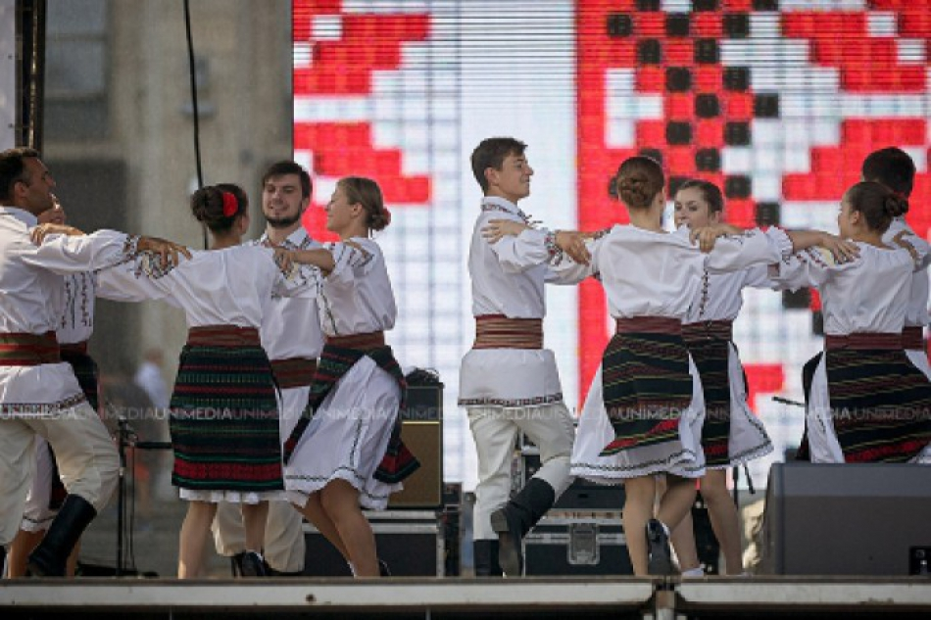
Primarul capitalei americane, Muriel Bowser, a proclamat ziua de 24 iunie 2016 drept „Ziua Universală a iei” în Washington, D.C, potrivit unui comunicat de presă al Ambasadei României în SUA.
Primarul capitalei americane, Muriel Bowser, a proclamat ziua de 24 iunie 2016 drept „Ziua Universală a iei” în Washington, D.C., răspunzând astfel demersurilor Ambasadei României în SUA.
În proclamaţia semnată de primar se arată că ziua de 24 iunie a fost recunoscută şi celebrată în jurul lumii şi este sărbătorită inclusiv de comunitatea românească din Washington, D.C.
De asemenea este menţionat faptul că ia românească a devenit un simbol internaţional al culturii române şi o sursă de inspiraţie pentru mari creatori de modă.
Iniţiată şi coordonată de comunitatea online „La Blouse Roumaine”, sărbătoarea este un prilej de a promova o frumoasă tradiţie românească.
Și în Republica Moldova ziua de 24 iunie este marcată ca fiind „Ziua Națională a Iei”.
Sursa: unimedia.info

